山东省临沂卫生学校文明创建

工 作 简 报
第25期

临沂卫校文明创建工作领导小组办公室 2021年9月3日

目 录
●【校园文化建设】
金秋九月，喜迎2021级同学····························································1
我校顺利举行2021级新生军训动员大会·············································2●【教师队伍建设】
我校2021年人才队伍建设取得新成效·············································3
临沂卫校2021年新入职工作人员培训············································3
●【优美环境建设】
“疫”尘不染，“净”待归来·········································5
●【业务工作及特色项目】
杨磊老师赴青海支教·········································6

报：临沂市精神文明建设委员会、临沂市教育局
送：学校领导，学校各科室、专业部、教研室

金秋九月，喜迎2021级同学
8月28日，2021级1100余名同学怀揣梦想、满载喜悦的心情踏入校园，开启了新的征程。
清晨迎着朝阳，学校迎新工作正式开始。学校门口工作人员按照学校2021年秋季学期开学工作方案要求，认真核对学生健康码、测量体温；志愿者们帮助新生搬运行李，引导新生有序行至新生报到处办理报到手续，协助新生前往公寓楼办理入住手续。
为保证迎新工作顺利开展，学校高度重视严格按照疫情防控要求，科学制定迎新工作方案。迎新工作现场场地布置规范，各流程分工明确，细致周到。各部门工作人员和广大志愿者们默默无闻、辛勤奉献，确保了常态化疫情防控下学校新生入学报到工作取得圆满成功。（学生科供稿）
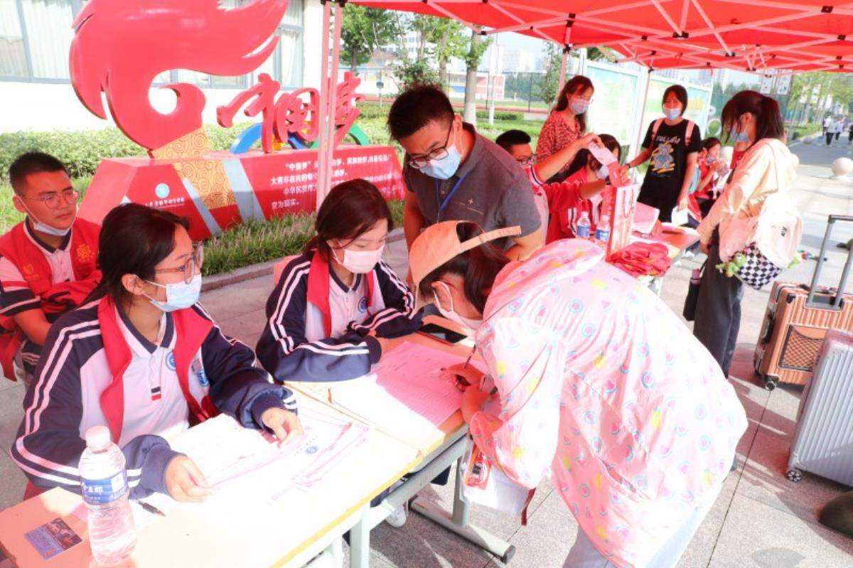

我校顺利举行2021级新生军训动员大会
秋风送爽，蒙蒙细雨。29日清晨，在雄壮的国歌声中我校2021级新生军训动员大会在学校操场隆重举行，全体教官、2021级全体同学及班主任参加了军训动员大会。
承担本次军训任务的兰山区武装部军训团教官代表李涵对同学们提出了军训期间的要求和期望；2021级陈伊凡同学代表全体新生表达了圆满完成此次军训任务的信心和决心；学生科科长王小妹勉励同学们要发扬军队的优良传统，严格要求自己，以高昂的精神状态，接受军训的锤炼，在军训中磨练、成长，高标准高质量完成训练任务。
同学们精神抖擞、热情高涨的投入到训练当中，紧张、有序、生动、和谐的军训正式拉开帷幕。相信同学们经过军训的磨练，会站在新的起点，努力开创绚丽多彩的职业学校学习生涯和美好未来。（学生科供稿）
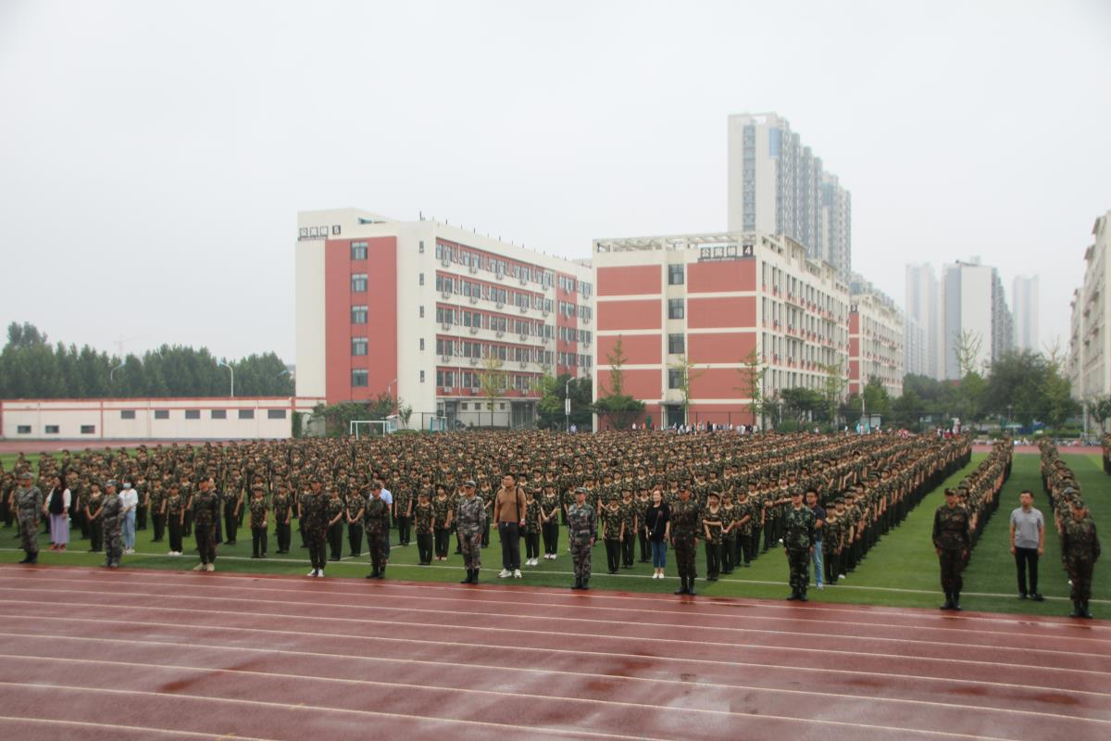
我校2021年人才队伍建设取得新成效
按照临沂市教育局关于2021年市直属学校公开招聘工作人员工作安排，结合学校实际需求，学校分4次进行了工作人员招聘。招聘过程中，人事科认真执行市教育局部署安排和要求，严格标准条件，严肃考风考纪，严格考务流程，严格落实考试期间的疫情防控工作要求，保证了各项招聘工作的顺利完成。今年共招聘在编人员9人，招用劳务派遣人员10人，为学校教育教学的正常运行提供了人才师资保证。 （人事科供稿）
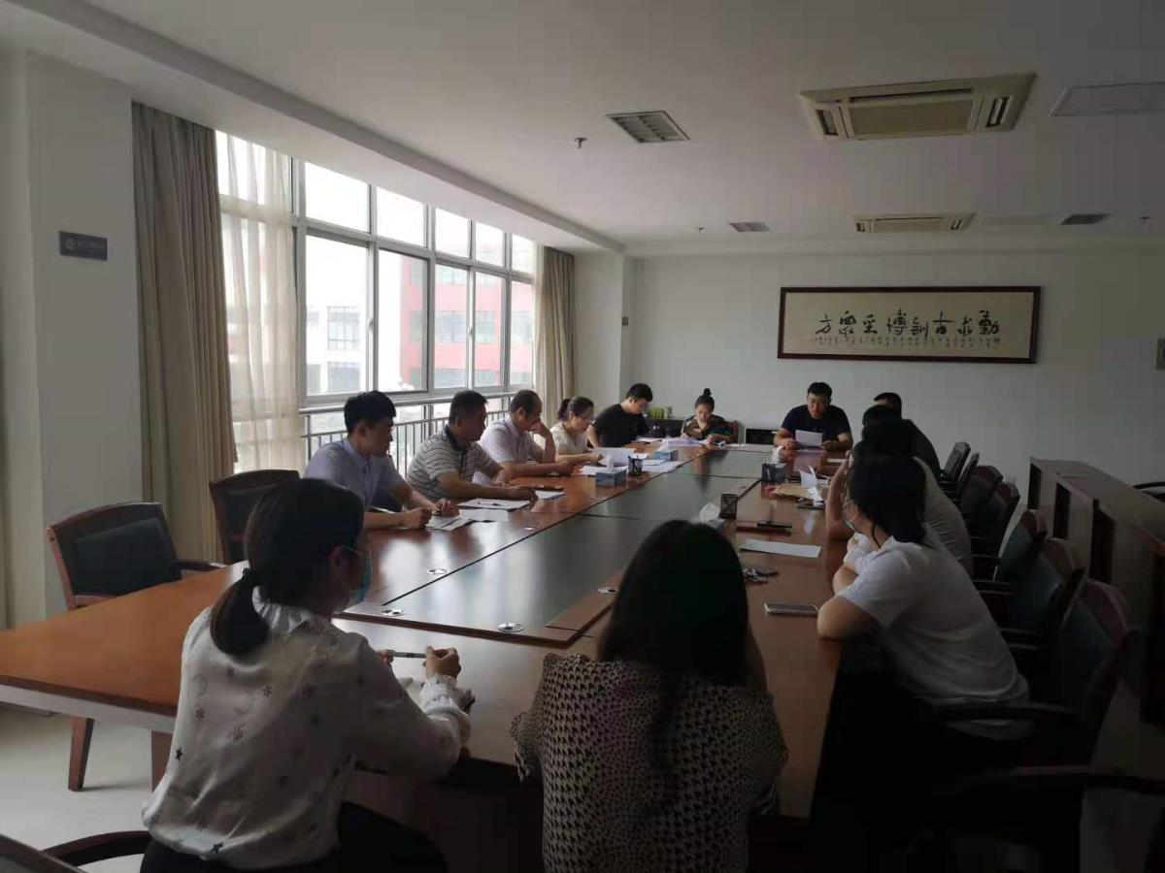
临沂卫校2021年新入职工作人员培训
为适应学校教育教学改革与发展的需要，促进新入职的教职工快速完成角色转变，适应新的工作岗位。9月1-2日，人事科会同教务科对2021年新入职员工进行了系统的岗前培训。党委委员、副校长李学松，党委委员、副校长张钦传，校长助理、人事科科长魏华，教务科副科长于伟，人事科副科长石磊参加了本次培训。
开班仪式上，李学松副校长就学校基本情况及发展前景以及如何尽快转变角色适用新岗位做了动员讲话，对新职工如何参加培训、适应角色转变和履职担当提出了要求。培训分师德师风专题教育学习、党性教育学习、参观校园、教师教学业务学习、学校相关制度学习五部分。结业仪式上，全体新入职教职工进行了庄严的入职宣誓并签订师德承诺书。张钦传副校长对新入职教职工从讲政治担使命、识大体顾大局、守规矩扬明德三个方面作了总结讲话。
经过此次培训，新入职教职工进一步了解了校情校史；增强了归属感与使命感；促进了崇高职业理想与师德的养成；形成了对自身职业及学生发展特点的正确认知；新入职教职工纷纷表示会立足于本职岗位，为临沂卫校的发展贡献力量。（人事科供稿）
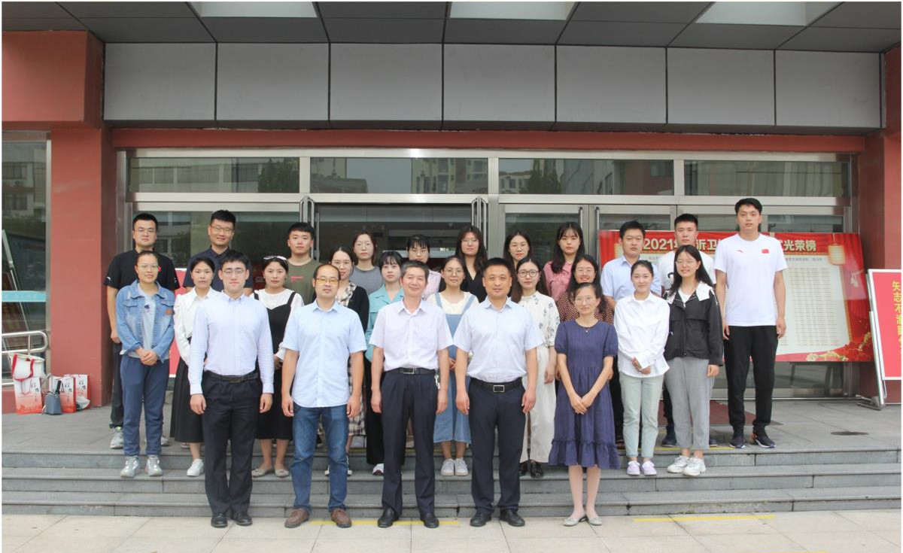

“疫”尘不染，“净”待归来
为最大实效做好疫情防控，夯实我校秋季开学前准备工作，学校组织相关人员，利用近十天时间对校园、教室、宿舍、办公楼等各楼宇进行了全方位无死角消杀，对环境卫生、绿化及公共区域卫生进行了全面整治。
按照各级相关要求，我校进一步完善了疫情防控各种方案、制度；整理了留观室，对留观室部分临期药品进行了更换；对校园废旧口罩回收垃圾桶进行了补充；按照疫情防控新的防控物资配备标准，对部分防疫物资进行了补充更换，满足一个月储备用量要求。
全面做好疫情防控才是浸透在卫校生活中最明亮的勇气。学校将不负阳光，不负真爱，不负韶华，不负时代，在疫情防控工作中守正创新，让全校师生人至心安，画好一个疫情防控最大同心圆，伴着幸福感迎接未来！（总务科供稿）
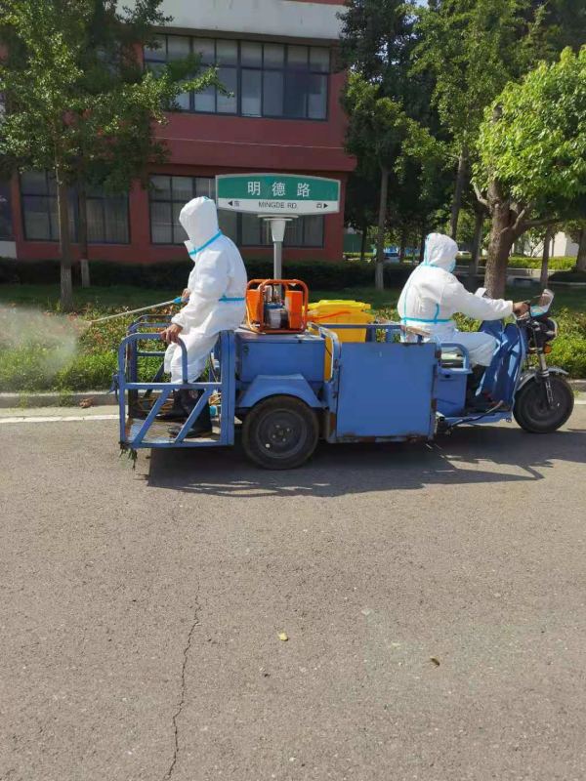
杨磊老师赴青海支教
根据《临沂市教育局关于选派2021年援疆援青援渝支教教师的通知》要求，经个人申报、专业部推荐、学校研究，推选中医药教研室杨磊老师赴青海省海北州职业技术学校支教。支教时间为2021年9月至2022年7月。（人事科、教务科供稿）
